«Виховання учнів на історико-краєзнавчому матеріалі»

(Опис досвіду роботи
класного керівника
Завалівської ЗОШ І-ІІІ ступенів
Чистуха Володимира Ярославовича)

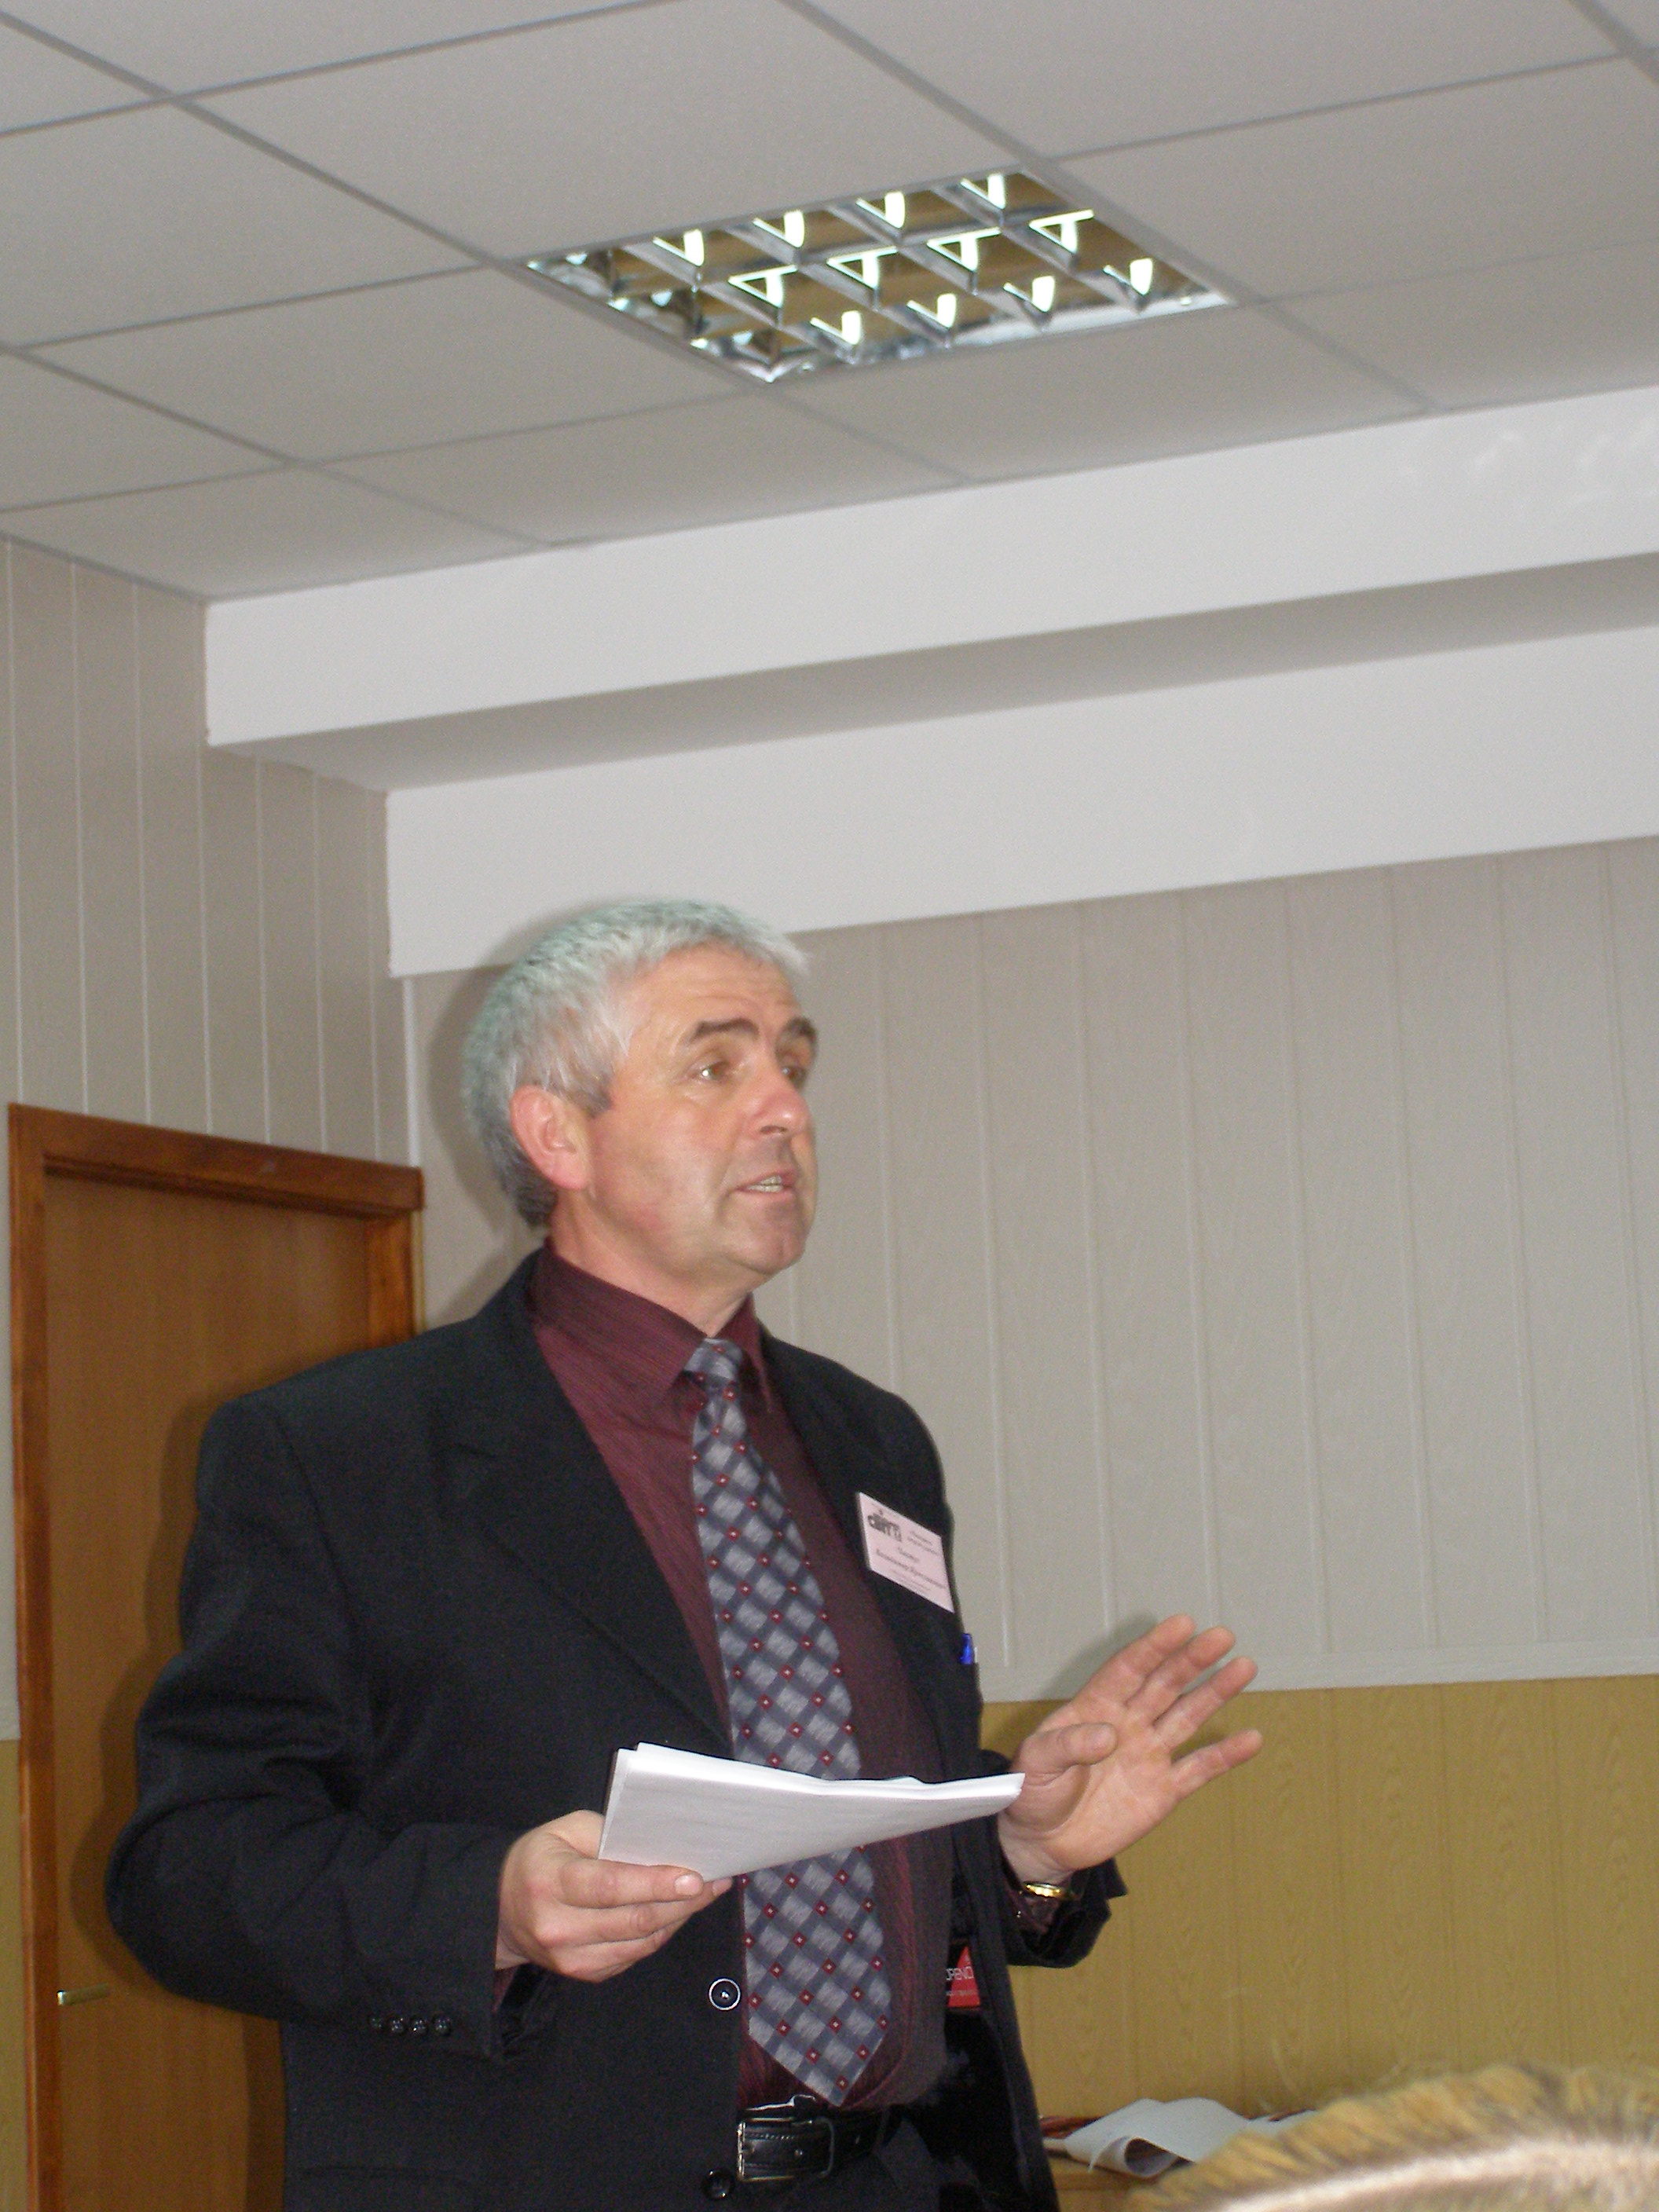

Опис досвіду роботи класного керівника
Завалівської ЗОШ І-ІІІ ступенів
Чистуха Володимира Ярославовича
«Виховання учнів на історико-краєзнавчому матеріалі»

«Пізнай себе, свій рід, свій нарід
свою землю, – і ти побачиш
свій шлях у майбуття».
Григорій Сковорода

Пріоритетним напрямком виховання дітей та молоді в національній системі освіти є патріотичне виховання. Який же патріотизм, з якими якостями і рисами ми повинні формувати у молоді? Серед характерних ознак патріотизму визначається:
- розуміння і сприйняття української ідеї;
- сприяння розбудові державної незалежності;
- засвоєння національних цінностей: української культури, мови, прищеплення шанобливого ставлення до історичної пам'яті;
- військово-патріотичне виховання тощо.
Але одне з чільних місць належить вихованню любові і дбайливого ставлення до рідної землі, – своєї «малої батьківщини», її історії, поваги до народних традицій і звичаїв, фольклору, любові до рідної природи. Нема в людини місця дорожчого, ніж те, де вона народилась, землі, на якій зросла. Щоб по-справжньому любити рідний край, його слід добре знати, необхідно вивчати його історію, мову, культуру. У зв'язку з цим одним з пріоритетних напрямків патріотичного виховання є краєзнавство.
Історія рідного краю складає комплекс знань про його минуле з урахуванням місцевої самобутності і неповторності. Глибоке і всебічне засвоєння таких знань сприяє вихованню у підростаючого покоління любові до рідного краю («малої батьківщини») – складової частини держави Україна («великої Батьківщини»).
На формування усвідомлення того, що історія України починається зі знання історії своєї родини, села, рідного краю, бажання досліджувати її спрямовується краєзнавча робота.
Проблеми, пов'язані насамперед з використанням народознавчих засобів формування зростаючої особистості, в умовах динамічних перетворень у сучасному суспільстві привертають особливу увагу. У «Концепції виховання дітей та молоді у національній системі освіти» підкреслюється, що одним із основних завдань виховання в середніх закладах освіти є «розвиток почуття любові до Батьківщини і свого народу як основи духовного розвитку особистості, шанобливе ставлення до історичних пам'яток, активна діяльність школярів по поліпшенню умов життя в рідній місцевості, підвищення матеріального і духовного рівнів життя народу, дійова участь у розбудові держави й духовному оновленню суспільства».
На сьогоднішній день можна констатувати високий рівень зацікавленості учнів історією свого рідного краю. Подібне явище пояснюється станом самоідентифікації, яке проходить кожна людина, а враховуючи реалії нашої молодої держави даний процес набуває особливої потреби та гостроти. Проведення краєзнавчих занять може допомогти учням не лише розширити знання з історії своєї малої Батьківщини, але і з більшою повагою ставитися до відомих діячів краю, докладати зусилля зі збереження історичних пам’яток минулого.
Головною метою є всебічний та гармонійний розвиток дитини, розширення її кругозору, розвиток навичок з пошукової та просвітницької діяльності, вдосконалення моральних та духовних якостей.
Відповідно до мети необхідно: ознайомити учнів з історією рідного краю, діячами, які зробили важливий внесок у його розвиток та процвітання;
вдосконалити навички з самостійної пошукової діяльності, вміння узагальнювати та систематизувати краєзнавчий матеріал; виховувати почуття поваги до минулого свого краю, розуміння бережливого ставлення до пам’яток історії та культури, усвідомлення своєї відповідальності за його майбутнє.

У Завалівській ЗОШ І-ІІІ ступенів є особливі умови для такої роботи: село Завалів надзвичайно багате на історичні події, з його історією пов'язані біографії багатьох знаних людей. Адже воно пам’ятає кам’яну добу і житловища над рікою, пам’ятає княжу добу і половецькі та татарські напади. Пам’ятає могутній похід нашого славного гетьмана Богдана Хмельницького на Львів, скасування панщини у 1848 році, бої Українських Січових стрільців, Українську Галицьку Армію, вільну Західно-Українську Народну Республіку. У 1915 році поблизу Завалова, над Заставчем, відбувся бій Українських Січових Стрільців з відступаючою російською армією, в якому загинув четар УСС Іван Балюк, який похоронений на заставецькому цвинтарі. Під час Другої світової війни поблизу Завалова великий бій з фашистами прийняли бійці із загону С.А. Ковпака, чотирьох з яких похоронені у Завалівському лісі. В 1944 році одну з найбільших битв з відступаючою вже німецькою армією провела сотня «Сірі вовки» Української Повстанської Армії біля Затурина, що неподалік від Завалова.
Славиться Завалів і видатними постатями, які тим чи іншим чином мають відношення до нашого славного села. Так, у 1883 році у місцевій церкві на Великдень побував Іван Якович Франко і навіть написав нарис «Два образи в церкві Завалівській». Тут народився і провів молоді роки народний художник України Антон Манастирський. У Завалові народився і зростав прогресивний діяч, січовий стрілець, священик, багаторічний в’язень ГУЛАГу Денис Теліщук. У Завалові народилася і весь свій вік прожила депутат Народних зборів Західної України, депутат Верховної Ради СРСР другого скликання Євдокія Бобецька. Завалівську школу закінчили художній керівник і диригент Гуцульського ансамблю пісні і танцю, заслужений артист України, виходець із села Заставчого Іван Легкий та відома українська дитяча письменниця Оксана Сенатович. Тривалий час заступником директора школи з навчально-виховної роботи працювала заслужений вчитель України, депутат Верховної Ради Української РСР двох скликань Марія Йосипівна Фостій. У перші післявоєнні роки навчав дітей математики у нашій Завалівській школі знаний у науковому світі виходець із села Носів Теодор Іванович Гула. У свій час навчався і близько сорока років передавав свої знання підростаючому поколінню знаний далеко за межами району і навіть області вчитель фізики Ігор Євгенович Сиван. У 1980 році в Афганістані загинув випускник школи Петро Білецький. Завалівську школу закінчив Володимир Рокецький, який у свій час відбував покарання разом з Левком Лук’яненком і виніс з камери твори Василя Стуса.
На жаль, наших односельчан не обминула і чорнобильська трагедія. Серед її жертв є і наші односельчани, і, на жаль, учні нашої школи.
Цікаво ще й те, що у 1729 році місту Завалову було надано магдебурзьке право.

Тому вважаю, що формувати в учнів національну свідомість і самосвідомість, прищеплювати їм любов до рідної землі і народу, знайомити їх з подіями і фактами, безпосередньо пов’язаними з селом, з людьми, які жили і працювали в ньому, спонукати до вивчення історії рідного краю, історії їх маленької батьківщини – чи не найголовніше завдання тих, хто покликаний виховувати підростаюче покоління.

Плануючи роботу класного керівника на навчальний рік, для досягнення вищезазначеної мети вважаю доцільним проведення таких заходів.
Вересень

Перший урок «І возсіяє Божа благодать», присвячений хрещенню України-Русі.
Година класного керівника «Завалів – місто княже». «Герб Завалова» (ознайомлення з короткою історією села та з планом її часткового вивчення).
Година класного керівника, присвячена річниці від дня народження І.Я. Франка, «Два образи в церкві Завалівській» (ознайомлення з текстом однойменного нарису, відвідування храму, де вони знаходяться).
Тематична інформація «Чи був золотим вересень 39-го», присвячена об’єднанню українських земель та пам’яті депутата Народних Зборів Західної України та депутата Верховної Ради СРСР другого скликання Є.Ф.Бобецької.
Екскурсія до пам’ятника воїнам-ковпаківцям «У лісі, де бій гримів» (до Всеукраїнського дня Партизанської слави).

Жовтень

Конкурс віршів та пісень, присвячених роковинам створення УПА, на тему «Я за тебе, Україно, муки тяжкії терпів». По можливості, екскурсія у Романову долину біля села Затурина, де похоронені загиблі вояки УПА.

Тематична інформація «Він був професіоналом» (до дня пам’яті заслуженого артиста України, випускника школи Івана Легкого).
Усний журнал «Вчителько моя» (присвячений пам’яті заслуженого вчителя України Марії Йосипівни Фостій).

Листопад

Екскурсія-розповідь у шкільний Зал народного художника України Антона Манастирського «І ти, Антоне, серед нас» (до річниці від дня народження).
Година класного керівника «У нашому селі празник» (розповідь про архистратига Михаїла, про історію церкви у селі).
Тематичний ранок «Спасибі, вчителю» (до дня народження вчителя Ігоря Євгеновича Сивана).
Грудень

Конкурс віршів Оксани Сенатович «Наша славна випускниця» (до дня народження письменниці).
Січень

Тематична інформація «Побратим Василя Стуса» (до дня пам’яті Володимира Рокецького).
Тематичний ранок «Денис Теліщук – священик, січовий стрілець, в’язень ГУЛАГу».
Лютий

Урок-реквієм «Обпалені Афганом» (присвячений пам’яті випускника школи Петра Білецького, який загинув в Афганістані, та річниці з дня виведення радянських військ з цієї країни).
Усний журнал «Хрест святої тверезості».

Березень

Тематичний ранок «Пам’яті четаря» і відвідування могили Івана Балюка на Заставецькому цвинтарі.
Тематична інформація «Учителем школа стоїть» (до річниці від дня народження знаного у краї науковця Т.І. Гули).

Квітень

Реквієм «Люди, мовчки встаньмо на хвилину…» (до річниці чорнобильської трагедії).
Подорож сторінками книги Ольги Букавин «Святкування Великодня на Підгаєччині» «Христос воскрес! – Воістину воскрес!»

Травень

Учнівська конференція «Згадаймо всіх поіменно» (до Дня Перемоги).
Тематична інформація-екскурсія «Хрести Волі на нашій землі» (до роковин скасування кріпацтва у Галичині).
Година класного керівника «Світ нашої духовності» (ознайомлення з історією церкви святого Миколая на Кам’яній горі, відвідування новозбудованої каплички і Хресної дороги).
Тематична інформація «Травень – місяць героїв» (пам’яті Остапа Сокольського).

За час роботи на посаді класного керівника (2000-2012 рр.) розробив сценарії та склав конспекти більшості з них.
Щоб накопичений матеріал не обмежувався лише ознайомленням з ним учнів закріпленого класу, а був доступним учням школи (теперішнім і колишнім), їхнім батькам, жителям села (також, включаючи колишніх), у співавторстві з дочкою Бартіш Світланою видав посібник «Село Завалів в історичних подіях та біографіях знаних людей (з досвіду виховання учнів на історико-краєзнавчому матеріалі)» (Тернопіль. «Астон», 2008 – 208 сторінок; Тернопіль. «Астон», 2010 – 272 сторінки), який був рекомендований до друку науково-методичною радою Тернопільського ОКІППО.
Грандіозною для села подією було відзначення його 700-річчя, сценарій якого був складений за книгою «Завалів…»

З метою ознайомлення зі своїм доробком педагогічної громадськості, окремі конспекти надсилав у столичне видавництво «Шкільний світ», де були опубліковані:

У газеті «Шкільний світ»:

Христос воскрес! – Воістину воскрес! Свято Великодня. № 11, березень 2008.
«І ти, Антоне, серед нас». Лекція-екскурсія шкільним залом, присвяченим народному художнику України Антону Монастирському. № 20, травень 2008 (Шкільний світ. Образотворче мистецтво. № 5, травень 2008.
«Люди, мовчки встаньмо на хвилину». Роковини Чорнобильської трагедії. № 25-28, липень 2008.

У газеті «Фізика»:

Ігор Сиван (1933-1996). № 28, жовтень 2009.
Теодор Гула: це ім’я потрібно знати. Із пошукової роботи. № 6, лютий 2010.
Спасибі, Вчителю. Сценарій літературно-музичної композиції, присвяченої пам’яті вчителя фізики Сивана Ігоря Євгеновича. №3. Січень 2011.
У газеті «Математика»:

Теодор Гула – математик, астроном, учений, педагог, громадянин. Сценарій математичного ранку до 120-річчя від дня народження. № 44, листопад 2010.

А щоб довести інформацію до широкого загалу, – у масові періодичні видання. З них були надруковані:

У газеті «Вільне життя» м. Тернопіль:

Наша випускниця (інформація про Оксану Сенатович – прим.) 19 вересня 2008 року.
Хрест тверезості. 14 жовтня 2011 року.

У газеті «Божий сіяч» (газета Тернопільсько-Бучацької єпархії УГКЦ):

Хрести Тверезості: спогад про минуле, пересторога сучасникам. № 7. Липень 2011 р.

У газеті «Земля Підгаєцька»:

Хрести тверезості. 6 листопада 2009 року.
Теодор Гула. 1890-1953. До 120-річчя від дня народження. 5 березня 2010 року.
Хрести волі на нашій землі. 14 травня 2010 р.
Пацифікація. 10 грудня 2010 року.
Оксана Сенатович. 1941-1997 рр.(до 70-річчя від дня народження). 14 січня 2011 року.

Крім того, у збірнику «Вічний біль серця. Обпалені війною. Афганістан» (видавництво «Астон», 2009) опублікована розповідь «Петро Білецький», а у науково-краєзнавчому збірнику «Підгайці та Підгаєччина» (Тернопіль. «Тернограф», 2012) – «Теодор Гула» (у співавторстві).

До збору матеріалів залучаю учнів, батьків. Яскравим прикладом цьому була участь учнів класу у Всеукраїнській експедиції учнівської та студентської молоді «Моя Батьківщина – Україна». За напрямом експедиції «Славні імена земляків» учні працювали над темою науково-практичної роботи: «Федір (Теодор) Іванович Гула». Робота зайняла перше місце у районному етапі і була відзначена грамотою на обласному рівні.
Ряд краєзнавчих матеріалів зібрали учні, включившись в акцію «20 наших добрих справ – 20-річчю нашої незалежності».

Як вчитель, багато уваги приділяю використанню історичного матеріалу на уроках та у позакласній роботі з математики та фізики, зокрема ознайомленню учнів з життєвим та науковим шляхом визначних українських діячів цих наук, у зборі матеріалів про яких та відзначенні їхніх ювілеїв теж активну участь приймають учні. Досвідом проведення масових заходів також ділюся з читачами фахових видань. На сьогоднішній день, крім згаданих вище Теодора Гули та Ігоря Сивана опубліковані сценарії:

У газеті «Фізика»:

Дрогобицький звіздар. Пам’яті Юрія Дрогобича. № 15, травень 2008.
Олександр Смакула. Сценарій літературно-музичного вечора, присвяченого 110-й річниці від дня народження. № 29, жовтень 2010.

М.В.Остроградський – видатний математик, механік, учений, педагог. Сценарій учнівського ранку до 210-ої річниці від дня народження. № 26. Вересень 2011.

Юрій Кондратюк. Усний журнал, присвячений 115-річчю від дня народження. № 10, травень 2012.

У газеті «Математика»:

Микола Чайковський – учений, вихователь, громадянин. Сценарій математичного ранку до 120-річчя від дня народження. № 48, грудень 2006.
Михайло Кравчук – гордість української математики. Усний журнал до 120-річчя від дня народження та 70-річчя від дня смерті. № 24, червень 2012.

Володимир Левицький – основоположник математичної культури нашого народу. Сценарій математичного ранку до 140-річчя від дня народження. № 36. жовтень 2012.

Можливості уроку використовую для ознайомлення учнів з біографічними віхами, пов'язаними з нашим краєм, та елементами творчості видатних людей, які не мали безпосереднього відношення до математики та фізики, зокрема наших геніїв: Тараса Шевченка, Івана Франка, Лесі Українки. Конспекти розроблених і проведених інтегрованих уроків математики та української літератури теж знайшли своє місце на сторінках газети «Математика»:

Про Тараса Шевченка на уроці математики. Раціональні числа, 6 клас. № 15, квітень 2008.

Про Івана Франка на уроках математики. Інтегрований урок з математики, української літератури та музики, 5 клас. № 18, травень 2006.

Елементи прикладної математики. До 140-річчя від дня народження Лесі Українки. Інтегрований урок алгебри та української літератури. 9 клас. № 9, березень 2011.

Ідея Завалівської ЗОШ І-ІІІ ступенів «Системне використання історичного матеріалу на уроках математики» внесена у збірник Міністерства освіти, науки, молоді та спорту «1000 + 1 ідея сучасної української школи» («Шкільний світ» 2011), виданий по ідеї та з ініціативи заступника міністра освіти, науки, молоді та спорту Бориса Жебровського.

Розробляючи «Модель випускника школи» (2008 р.), яка, між іншим, була визнана кращою в районі і була направлена на обласний етап конкурсу, одними із пріоритетних шляхів реалізації особистості я назвав:

- формування особистості професіонала-патріота України, який усвідомлює свою належність до сучасної європейської цивілізації, чітко орієнтується в сучасних реаліях і перспективах соціокультурної динаміки, підготовлений до життя і праці;

- забезпечення і продовження української культурно-історичної традиції, вивчення історії та культури рідного краю, свого родоводу, виховання шанобливого ставлення до державних святинь, української мови і культури, історії і культури народів, які проживають в Україні.

Як вчитель, як класний керівник, вважав своїм обов'язком прийняти участь в обласному конкурсі «Мистецтво бути вчителем» (2009 р.), та «Мистецтво бути вчителем – 2» (2010-2011 рр.) який проводився спільно обласним управлінням освіти та редакцією газети «Вільне життя», де зайняв відповідно друге та перше місця.

Зараз працюю над реалізацією проектів «Системне використання історичного матеріалу на уроках і в позакласній роботі – дієвий засіб підвищення інтересу до вивчення математики» та «Використання історичного матеріалу та публікацій засобів масової інформації на уроках та в позакласній роботі з фізики», які захистив на курсах підвищення кваліфікації у Тернопільському ОКІППО, відповідно у 2011-у та 2012 роках.

Структура виховання учнів на історико-краєзнавчому матеріалі

Робота класного керівника по вихованню учнів на історико-краєзнавчому матеріалі
Використання історичного матеріалу на уроках і в позакласній роботі з предмету (фізика, математика)

Робота над проектами «Мій шлях професійного розвитку»

Форми історико-краєзнавчої роботи
Години класного керівника
Тематичні інформації
Екскурсії
Заочні подорожі та екскурсії
Робота з писемними джерелами
Тематичні ранки та вечори
Участь у пошукових експедиціях та акціях
Конкурси
Усні журнали
Екскурсії-розповіді
Уроки-реквієми
Подорожі сторінками книг

Публікації у фахових виданнях

Публікації у краєзнавчих виданнях

Публікації у масових виданнях

Видання власної книги з досвіду роботи

Участь у роботі методичних об'єднань, семінарів, професійних конкурсах

Відкриті уроки, позакласні заходи

Форми поширення досвіду роботи

